Bogotá, 28 de Abril de 2016

Doctor(a):
OLGA BEATRIZ GUTIERREZ TOBAR
Coordinador Área de Gestión Humana
DANE

Informe de actividades para legalización de comisión o desplazamiento

Documentos anexos:

- Certificado de permanencia Si_X_ No_____
- Pasabordos transporte aéreo Si_X___ No_____
- Recibos de transporte terrestre Si_____ No__X_ Valor total:$_____
- Total folios documentos adjuntos 4

Nombre del funcionario Erika del Pilar Cubides Garzón
Duración de la comisión: Del 15 de Abril al 15 de Abril de 2016 Total días__1__
Lugar(es) de la comisión: Cúcuta (Norte de Santander)

Objeto de la comisión: Acompañamiento y revisión del proceso de evaluación de conocimiento en las investigaciones estadísticas.

Objeto contractual (solo contratistas) Prestación de servicios profesionales para apoyar y promover la ejecución de estrategias y proyectos orientados a aumentar la capacidad del DANE para asegurar la gestión del conocimiento, el aprendizaje y la innovación permanente del personal operativo que va a participar en la Encuesta de Ingresos y Gastos

Informe de la comisión: El día 15 de abril viaje a la subsede el DANE en la ciudad de Cúcuta para realizar acompañamiento y observación del proceso de evaluación virtual para el rol de coordinador de campo de la encuesta de edificaciones la cual estaba programada para las 10:00 a.m.

Para la segunda prueba de conocimientos estaban convocadas 2 personas aspirantes al rol de coordinador del campo para el CED. La prueba se realizó sin contratiempos y la plataforma funcionó sin problema.

Una vez finalizada la prueba las personas que presentaron la prueba, hacen las siguientes observaciones al proceso:

- Del módulo del diligenciamiento recomiendan no incluir tanto texto, proponen un personaje (informante idóneo virtual) que brinde la información en una especie de audio para hacer el diligenciamiento del formulario.
- Se han presentado inconvenientes con las solicitudes de acceso a cursos (ENIG) de algunos funcionarios, las cuales se han solicitado vía mail en varias ocasiones y aun cuando fue aprobado, no se han atendido las solicitudes a tiempo.
- Solicitan se incluya una retroalimentación de las preguntas a las áreas de la subsede, ya que muchas veces las preguntas son confusas, y no es clara la intención de la pregunta.
- Se requiere un protocolo definido para saber cómo se reportan inconsistencias en las preguntas, es decir preguntas cuya respuesta no esté bien formulada o no se encuentre dentro de las opciones de respuesta, o haya alguna dificultad en el enunciado o en los distractores.
- Con respecto a los cursos virtuales solicitan se pueda tener uno o varios simulacros de la evaluación, no calificables.
- Tener la posibilidad de que los funcionarios de la subsede puedan acceder a los cursos, aun cuando no sean parte de las operaciones estadísticas, esto con fin de poder conocer los contenidos.

Aprovechando la visita, la coordinadora operativa realizó una reunión con los líderes de los procesos en aras de presentar el Grupo Área de Innovación y Aprendizaje y de paso los profesionales de la subsede compartieron sus dudas e inconformidades frente al proceso de convocatoria e invitación a las pruebas, afirman que muchas veces las personas se inscriben a varias pruebas a la vez restando la posibilidad a otras personas para inscribirse y muchas veces desertando de las convocatorias y generando retrasos en la consecución del personal, para esto sugieren se tenga en cuenta la posibilidad de inactiven las personas mientras estén aplicando a una prueba, de igual forma inactivarlas mientras hagan tengan contrato vigente.

- También informan que falta transparencia en los procesos de convocatoria e invitación, ya que la mayoría de las veces cuando se abren convocatorias para inscribirse, estas duran pocos minutos y siempre son las mismas personas, para esto sugieren al menos que se valide una sola IP por persona o se estime un tiempo prudente entre inscripción, así mismo quieran tener más claridad sobre proceso de convocatoria ya que se han presentado caso en los que la plataforma se abre convocatoria en horas de la madrugada y no saben cómo se filtra la información y nuevamente son las mismas personas las inscritas.

- La evaluación y selección del personal, además de la prueba debe tener en cuenta los formatos de calificación de los supervisores, ya que la mayoría de las veces personas con bajo desempeño en campo y malos reportes de los supervisores, pasan las pruebas afectando los procesos.

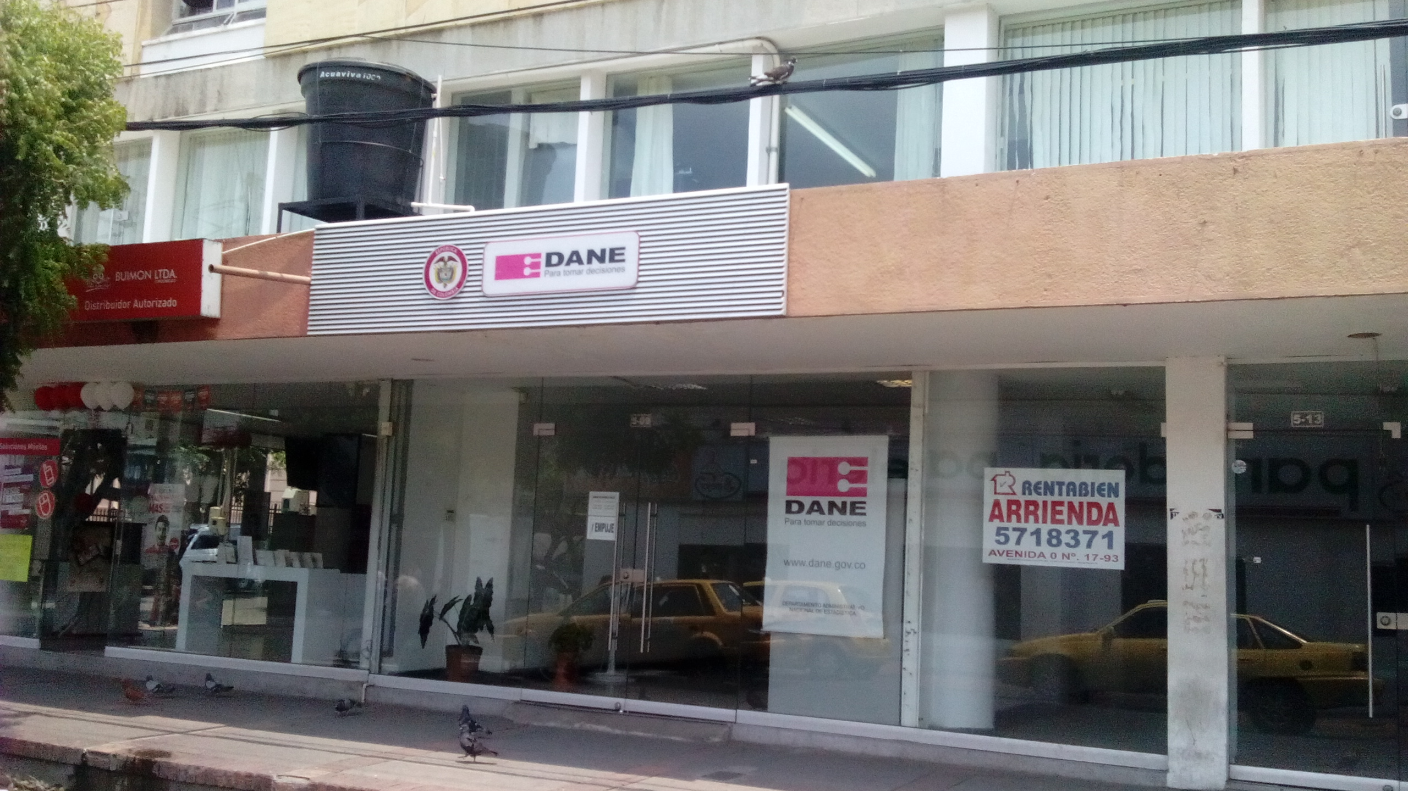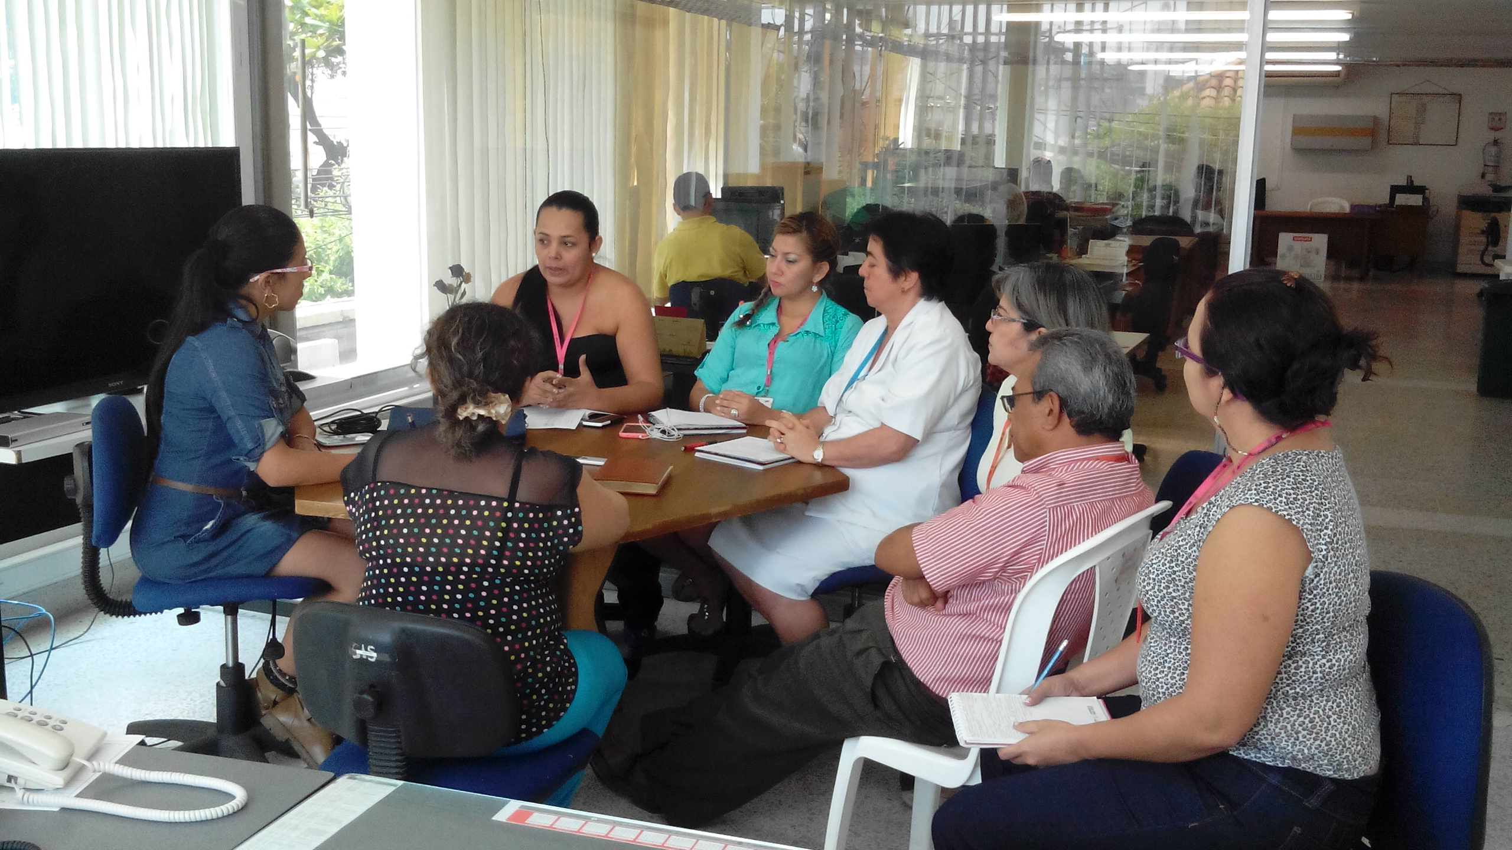
foto1: fachada sub sede Cúcuta foto 1: Reunión funcionarios sub sede
Actividades desarrolladas: Acompañamiento y revisión del proceso de evaluación de conocimiento en las investigaciones estadísticas.

Reunión con la coordinadora operativa, la asistente administrativa y los líderes de procesos, para socializar el grupo de innovación y aprendizaje y dialogar frenee a dudas inconformidades y sugerencias de otros procesos,
Se anexa lista de asistencia y acta de la reunión.

Anexos Fotográficos Si X No_____

Se cumplió el objeto de la comisión Si X No_____

Atentamente: Vo. Bo Superior inmediato

Erika del Pilar Cubides Garzón MARA BRIGITTE BRAVO OSORIO
Contratista Coordinación/Dirección

